IMAGEM EM POESIA NO CINEMA DE NAOKO YAMADA

Ariane Miwa Miake – (Fundação Araucária)
Unespar/Campus II – e-mail: ariane_miwa@hotmail.com

Beatriz Avila Vasconcelos
Unespar/Campus II – e-mail: beatriz.vasconcelos@unespar.edu.br

Programa Institucional de PIC

Grande Área do Conhecimento: Linguística, Letras e Artes - 8.00.00.00-2

INTRODUÇÃO

Tendo uma carreira iniciada no estúdio de animação Kyoto Animation, a realizadora Naoko Yamada consolidou sua carreira com histórias sensíveis e situadas no universo adolescente (os subgêneros coming of age e slice of life). A diretora, que conseguiu notoriedade com cerca de trinta anos, busca aplicar em suas animações gestos singelos, mas cheios de significados e seu olhar atento é responsável por criar obras reconhecidas como Liz to Aoi Tori (2018) e Koe no Katachi (2016).
É neste último que iremos nos debruçar no presente artigo, somando aos estudos a base de estudos da poesia e imagem e a análise fílmica, necessária para concretizar a pesquisa. Nesse sentido, a proposta do artigo consiste em trazer fotogramas e análises imagéticas do filme, a fim de demonstrar como a obra, embora siga uma narrativa clássica, faz uso abrangente de elementos poéticos para criar um vínculo com o espectador, representando o mundo interno dos personagens e, muitas vezes, estando mais preocupada em transmitir sensações e a passagem do tempo, do que atos puramente narrativos.
Nesse sentido, o artigo inicialmente apresentará suas bases teóricas acerca da poesia no cinema. Em momento posterior, nos prestaremos a destacar elementos da poesia que foram encontrados no filme em análise e, através do estudo de imagens da obra, pretendemos criar elos entre filme e poesia para, por fim, compreender como a diretora consolidou em Koe no Katachi uma visão ligada à passagem do tempo a momentos extra narrativos, próprios da poética.

MATERIAIS E MÉTODOS

A pesquisa percorreu duas etapas distintas e interdependentes – uma de formação preliminar com objetivo de contextualizar a poesia no cinema, e outra, ainda incompleta, dedicada à investigação da realizadora Naoko Yamada e de como a poesia é encontrada em seu filme A Voz do Silêncio: Koe no Katachi (2016).
Inicialmente, como já dito, o levantamento bibliográfico foi realizado a fim de identificar e clarear as bases que alicerçam a poesia no cinema. Nesse sentido, identificamos em Pasolini que, embora a linguagem do cinema seja em sua origem uma língua de poesia, “historicamente, após algumas tentativas, imediatamente interrompidas, na época de sua origem, a tradição cinematográfica constituída parece ser a de uma língua de prosa ou, pelo menos, a de uma língua de prosa narrativa” (PASOLINI, 1981, p. 141). Entendemos como língua de prosa a narrativa clássica, a composição e montagem de imagens que seguem uma linha narrativa e expõem acontecimentos.
Contrastando com o cinema de prosa e clareando as bases de um cinema de poético, Beatriz Vasconcelos define que esta vertente consolida-se em “um cinema cuja composição assenta-se mais em elementos de forma do que em um significado atrelado à lógica narrativa” (VASCONCELOS, 2020, p. 153). Dessa forma, compreendemos que a poesia no cinema é verificada em momentos fílmicos em que nos aproximamos de momentos mais contemplativos nos quais a imagem é responsável por provocar o espectador a estar com ela, distanciando-se propriamente do fluxo narrativo, e permitir ao espectador um contato emocional com a própria imagem. A poesia pode também ser identificada em tudo aquilo que contribui para uma entrada no interior da personagem. Pode servir à narrativa, mas não está condicionada a ela.
Explanadas as concepções iniciais da poesia no cinema, passamos, portanto, ao estudo da filmografia da diretora, a fim de identificar como essa poética se vislumbra na obra de Naoko. Desde os primeiros filmes que dirige – a exemplo de Tamako Love Story (2014) – Naoko cultiva um desejo manifesto de expor em imagens os sentimentos dos seus personagens. Lembrando que, diferente das obras com atores reais (as chamadas live actions), a animação proporciona este controle absoluto sobre a imagem, que é totalmente criada do zero.
Após a formação de uma visão abrangente sobre a cineasta e sua obra, a etapa consequente foi dedicada à limitação do objeto de estudo. Nessa fase, que conduzirá o restante da pesquisa até seu término, passou-se a focalizar como Naoko faz uso de elementos poéticos – tais como a Metonímia, o Lirismo, a Metáfora e a Subjetividade da Imagem.
O filme objeto da pesquisa foi escolhido tendo em mente alguns fatores. Primeiro decidimos dividir a obra de Naoko entre as animações seriadas e os longa metragens. Nesse último grupo, temos os filmes K-On! O filme (2011), Tamako Love Story (2014), Koe no Katachi (2016), Hibike! Euphonium Movie: Todoketai Melody (2017), Liz to Aoi Tori (2018) e Hibike! Euphonium: Our Promise (2019). Tendo em mente os filmes listados, decidimos selecionar Koe no Katachi (2016) por ter sido um filme marco na carreira da realizadora e por ser, entre os demais, aquele com menos dificuldades de acesso, já que a obra consta no catálogo do serviço de streaming Netflix, o que vai de encontro com o intuito da pesquisa de potencializar a disseminação do estudo.

RESULTADOS E DISCUSSÕES
Após termos selecionado os elementos poéticos citados acima, passamos à análise em si do filme Koe no Katachi – A Voz do Silêncio (2016), destacando em que momentos fílmicos foram detectados tais elementos.

PRESENÇA LÍRICA

Tendo em mente que a narrativa fílmica gira em torno da história de uma garota surda e como ela lida com suas relações familiares e com suas amizades, em muitos momentos o filme usa uma forte imagética em tons fantasiosos, sem se distanciar da realidade, mas pelo contrário, com o intuito de ressaltar a interioridade emocional dos personagens.
É o que vemos na cena em que o personagem Ishida começa a sofrer bullying. Na cena (18:11), ele está caído na fonte da escola, e o filme escolhe desfocar o personagem, focando nas flores ao seu redor. A escolha traz uma “suspensão” da narrativa, um momento lírico no qual o olhar do espectador é direcionado para um elemento da natureza que não está necessariamente ligado à narrativa.

Imagem 1 – Ishida sofre bullying
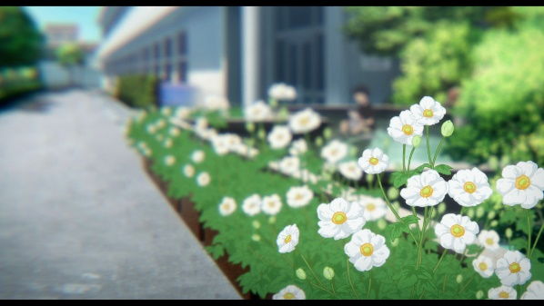

Fonte: Koe no Katachi (Yamada, 2016, min. 18:11).

O recurso é utilizado também nas inserções de planos que mostram elementos da natureza (céu, pássaros, rios) enquanto os personagens estão tendo diálogos importantes, como exemplo da briga entre os amigos (1:22:30), em que o filme escolhe mostrar o rio enquanto eles discutem. Os rostos e movimentos corporais dão lugar à paisagem de um rio e um pássaro sozinho em uma árvore. Esses elementos, chamados extra narrativos, não são inseridos para distrair o público ou para criar uma distância com os fatos da narrativa em si, mas demonstram que, mesmo em momentos tidos como importantes para o filme, a vida corre, a natureza continua seguindo seu fluxo.

Imagem 2 – Briga na ponte
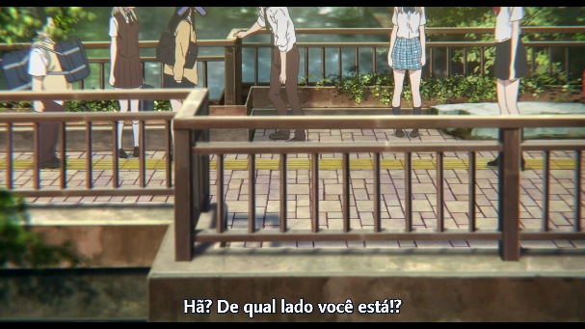

Fonte: Koe no Katachi (Yamada, 2016, min. 1:22:30).

Sobre essa relação com o tempo, retornamos ao observado por Vasconcelos, que lembra que no cinema poético “o tempo, matéria imaterial do cinema, deixa-se ser capturado, no entanto, por meio de eventos reais, eventos que manifestam em si mesmos o tempo em sua passagem” (VASCONCELOS, 2020, p. 155).
A diretora chega a cortar todos os rostos em certo plano, deixando claro essa tentativa de destacar não os personagens ou suas expressões, mas sim planos gerais do ambiente.
Acerca deste desprendimento da ação, Scott McCloud explana, no livro Desvendando os Quadrinhos (2004), a característica dos quadrinhos japoneses de pensar os quadros não em ação-pra-ação, mas em aspecto-pra-aspecto. De forma geral, nestas HQs busca-se estabelecer um clima, um humor, são momentos em que o tempo parece parar em combinações silenciosas. Trazendo esta ideia para o filme, é justamente essa característica que podemos encontrar nessas inserções de elementos naturais.

METONÍMIA

No que tange à Metonímia, destacamos como a obra faz uso do rio para traçar paralelos com o mundo interno dos personagens. Os processos metonímicos, nesse sentido, estão mais comprometidos com a demonstração não de algo literal ou narrativo, mas sensorial.
Partindo de tal conceito, observa-se que a realizadora decide colocar na tela simbolismos que externam o mundo interior dos personagens. É o que se verifica, por exemplo, nos momentos que o personagem principal lembra da sua tentativa de suicídio (29:04) e quando os personagens se reencontram após o acidente (1:55:03).

Imagem 3 – Tentativa de suicídio
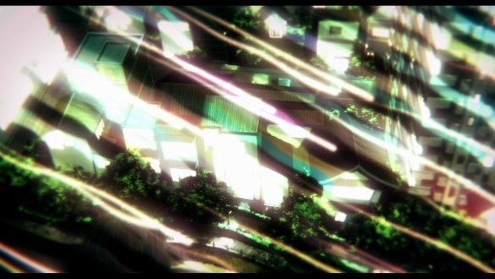

Fonte: Koe no Katachi (Yamada, 2016, min. 29:04).

Na imagem acima fica claro que a proposta da diretora não foi simplesmente mostrar os fotos de artifício, mas fazer uso de um plano mais sensorial, abstrato, para retratar um momento de perturbação do mundo interno dos personagens e não algo que está acontecendo no mundo externo diegético.

METÁFORA

Quanto à Metáfora, ela está presente em diversos momentos na obra. É o que se verifica nas inserções de vários planos de flores no decorrer do filme, que além de trazerem momentos de pausa, já discutidos, também refletem este mundo interno, emocional e sensorial dos personagens. Em momentos de tensão, como quando o bullying acontece quando eles são crianças (15:43) ou quando a protagonista briga com uma das personagens após a tentativa de suicídio (1:42:56), flores são inseridas nos quadros, representando tanto a personalidade dos personagens quanto a fragilidade deles, que são feridos e ferem uns aos outros.

Imagem 4 – As flores
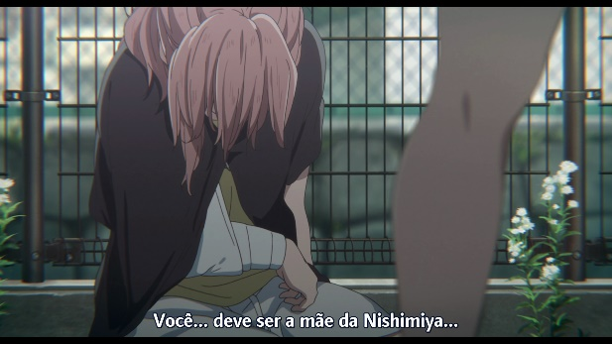

Fonte: Koe no Katachi (Yamada, 2016, min. 1:42:56).

Tal elemento também é utilizado na inserção de peixes no filme, que aparecem corriqueiramente. Enquanto na semiótica do cinema norte americano a figura do peixe é frequentemente utilizada para referenciar a morte de algum personagem, a imagética da carpa na cultura japonesa relaciona-se com a ideia de resiliência e sobrevivência, temas substanciais na obra.

Imagem 5 – Peixes

Fonte: Koe no Katachi (Yamada, 2016, min. 42:35).

Um outro momento chave do filme ocorre também quando os protagonistas vão passear juntos em um parque. Em certo plano, eles são postos lado a lado, em uma sala com cores complementares. A disposição dos corpos dos personagens define bem toda a ideia do filme. As cores, embora destoantes, se misturam no quadro fílmico, como se eles estivessem, pouco a pouco, entrando no mundo um do outro.

Imagem 5 – Visita ao parque
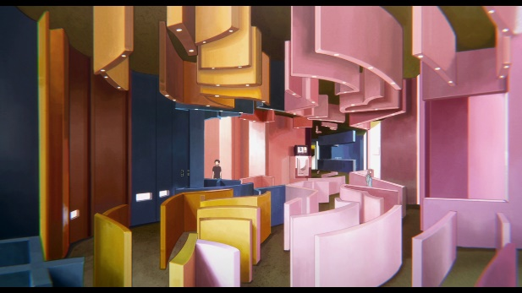

Fonte: Koe no Katachi (Yamada, 2016, min. 1:30:43).

Neste momento as cores foram utilizadas não apenas para embelezar o quadro, mas para trazer significados como alegoria ao que ambos estão sentindo.
Ainda na visita ao parque, há uma predominância de cenas com pouca ou quase nenhuma fala, em que a sonoridade é preenchida por sons de pássaros e cigarras e uma calma trilha sonora. Essa cena vai de encontro com as ideias já debatidas de passagem de tempo, de fruição de tempo através dos personagens e, por consequência, do espectador.

Imagem 5 – Visita ao parque
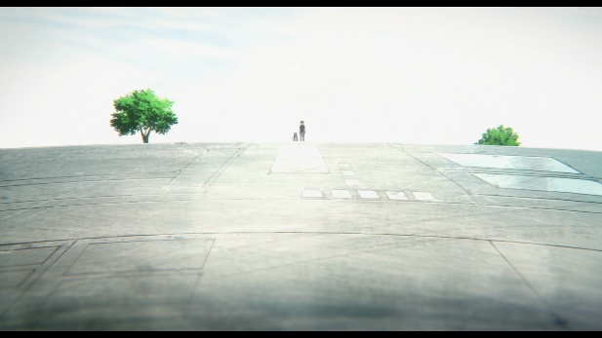

Fonte: Koe no Katachi (Yamada, 2016, min. 1:31:00).

Imagem 5 – Visita ao parque
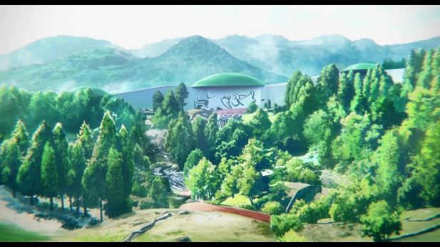

Fonte: Koe no Katachi (Yamada, 2016, min. 1:31:02).

Nestes planos, fica evidente que os personagens não são o foco principal, pelo contrário. Por meio de planos gerais, o que se coloca em tela nesse momento, e o que é evidenciado para cativar a atenção de quem assiste é a natureza exuberante do local. Trilha sonora e imagem convergem aqui para trazer um momento de contemplação, em que a trama principal da história não está preenchendo a atenção maior do público, mas sim a contemplação da própria imagem.

SUBJETIVIDADE DA IMAGEM

Por fim, a subjetividade da imagem pode ser verificada nos momentos em que vemos através da perspectiva do protagonista Shoya Ishida. Ele enxerga os rostos das pessoas riscados e em muitos momentos sua visão nos é representada como uma imagem filmada em grande angular. Ele distorce as bordas de seu mundo, pois não consegue olhar nos olhos dos outros, não consegue criar laços verdadeiros com ninguém e a imagem tenta transmitir esse universo interno de reclusão do personagem.

Imagem 6 – Rostos riscados
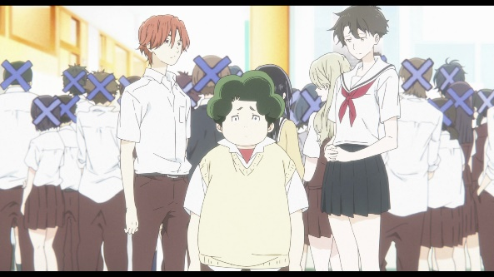

Fonte: Koe no Katachi (Yamada, 2016, min. 1:39:27).

CONSIDERAÇÕES FINAIS

Por se tratar de um filme sobre comunicação e laços afetivos, o filme nos traz a um universo emocional complexo, em que dois personagens, embora com personalidades distintas, buscam se conectar de alguma forma, superando incomunicabilidades e dificuldades de contato. A conexão afetiva (familiar, fraternal e amorosa) é cerne na obra e é ela que muitas vezes conduz o espectador a sentir o que os personagens vivenciam.
E é neste elo com o interior dos personagens que reside a potência do filme. Fica claro que Naoko Yamada possui uma voz potente e sensível e que a diretora consegue criar um filme que se alimenta bem dos elementos do cinema de poesia, criando momentos em que imagem e som colocam em tela situações cujo foco não é apenas narrar os acontecimentos, mas antes criar um vínculo mais direto com o espectador, permitindo ao público a abstração suficiente para produzir uma relação contemplativa e sensorial com as imagens e sons e na relação destes com o universo emocional dos personagens e do próprio espectador.
Koe no Katachi vem, nesse sentido, como um filme que pretende e, ao nosso ver consegue, criar uma narrativa sobre conexões, mas que não se limita a usar recursos de um cinema de prosa, o qual insere imagens e sons com a única finalidade de conduzir o espectador a uma série de acontecimentos, a um ponto específico da narrativa. Em certos momentos o filme percorre um caminho oposto a isso e apresenta ao público momentos em que as ações críticas dos personagens (como uma discussão importante entre amigos ou no clímax da tentativa de suicídio) são tão importantes quanto o cantar de um pássaro ou o correr de um rio: pois afinal, tal como as ações dos personagens, os elementos da natureza e todas as demais imagens servem no filme como expressão poética de um mundo interior. Com esse intuito, o filme consegue transmitir momentos em que o universo emocional é destacado através de fenômenos naturais singelos, mas potentes, pois apontam para a conexão entre a objetividade do mundo a subjetidade daquele que o vivencia: personagem, poeta, espectador.

REFERÊNCIAS BIBLIOGRÁFICAS

A VOZ do Silêncio. Direção: Naoko Yamada. Kyoto Animation. Tokyo, 2016. (129 min.).

ANDRESEN, Sophia de Mello Breyner. Poesia e Realidade. Colóquio – Revista de Artes e Letras, 8, 1960, pp.53-54.

AUMONT, Jacques; MARIE, Michel. A Análise do Filme. 2. ed. Lisboa: Edições Texto & Grafia, Lda., 2004. 308 p

BONDÍA, Jorge Larrosa. Notas sobre a experiência e o saber de experiência. Revista Brasileira de Educação, vol. 19, Jan./ Fev./ Mar./ Abr./ 2002, p. 20-28

GUMBRECHT, Hans-Ulrich. Serenidade, presença e poesia. São Paulo, Relicário, 2016.

TARKOVSKI, Andrei. Esculpir o tempo. São Paulo, Martins Fontes, 2010.

PAZ, Octavio. O arco e a lira. São Paulo, Cossac Naïf, 2012.

VASCONCELOS, Beatriz Avila. “Um modo de relacionamento com a realidade”: noções de poesia de Andrei Tarkovski. Aniki: Revista Portuguesa da Imagem em Movimento. Vol. 7, nº 2, 2020, p. 152-172.

_________________. Cotidiano e Atenção Poética em O Poeta do Castelo, de Joaquim Pedro de Andrade. Mucho más que cine: historia, literatura y arte en el cine en español y en portugués. Org. Maria Marcos Ramos. Salamanca, Editorial Dyckinson, 2021, p. 518-529

DA REDAÇÃO. Afinal, quem são e como viveram os samurais. Disponível em: https://istoe.com.br/afinal-quem-sao-e-como-viveram-os-samurais/. Acesso em: 05 set. 2022.

